

高爾夫》年底名人賽陣容成形，九十六位選手爭奪綠夾克
羅開Golf 頻道2020年4月8日 下午9:12
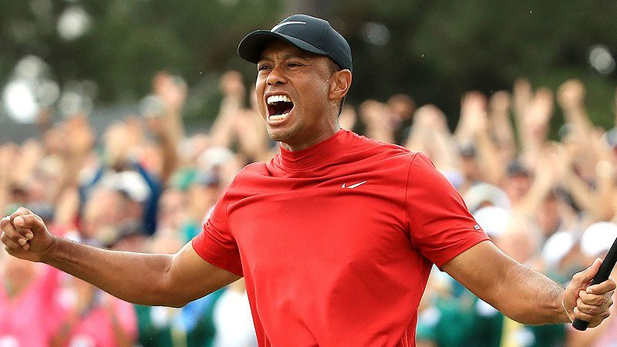
【羅開新聞中心Minsey Weng綜合報導 圖提供/TaylorMade】今年的名人賽確定延至十一月十二日舉行，不過接下來的美巡賽單站冠軍將無法獲邀參賽，總計共有九十六位選手取得資格，其中Collin Morikawa（柯林‧森川）、Scottie Scheffler（史考提‧薛夫勒）和Christiaan Bezuidenhout（柯瑞斯欽‧貝薩伊登豪特）和Graeme McDowell（葛雷米‧麥克道威爾）趕在最後一刻挺進邀請名單。
名人賽共有十九條邀請資格，最後一條是截至三月三十日的世界排名前五十，但隨著各大巡迴賽因新冠肺炎病毒疫情衝擊停擺，世界排名官方在三月二十日做出暫時凍結的決定，尚未取得資格的選手，只要在凍結時的世界排名位居五十強，都能夠前進奧古斯塔。
最幸運的選手無疑是北愛爾蘭名將麥克道威爾了，THE PLAYERS Championship（球員錦標賽）開打前的世界排名五十一，不過同期間其他各地仍進行了三場比賽，排名繼續向前滾動，結果這位前美國公開賽冠軍反而上升了兩席，挺進五十強行列的四十九名，繼2016年之後，再次闖進奧古斯塔名人賽。
森川、薛夫勒和貝薩伊登豪特的排名分別為四十四、四十五和四十七，之前已經打進WGC-Mexico Championship（世界錦標賽）七十二強名單，現在又可以安排生涯首趟奧古斯塔之旅。
根據規定，名人賽前的美巡賽單站冠軍都能獲邀參賽，雖然今年比賽延後七個月開打，不過截止日仍以傳統的三月底為基準，所以接下來如果美巡賽順利復工，這些單站冠軍將被歸在明年賽事的名單中，另外PGA錦標賽和美國公開賽排名前四的選手亦然。

